1. 客户管理-企业客户管理 点击添加 填好基本信息后点击提交 提示信息异常 热点情况

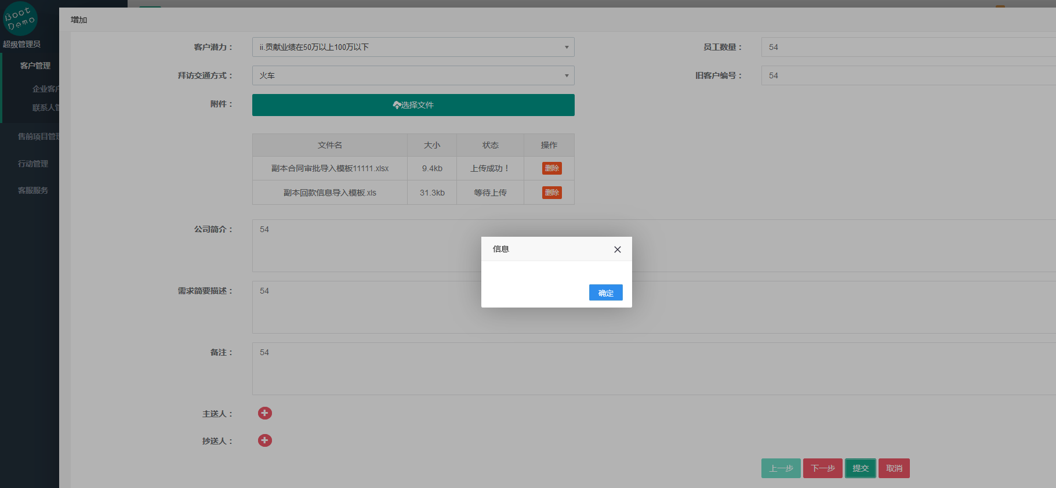

热点情况、联系方式、生产信息标签页 同。

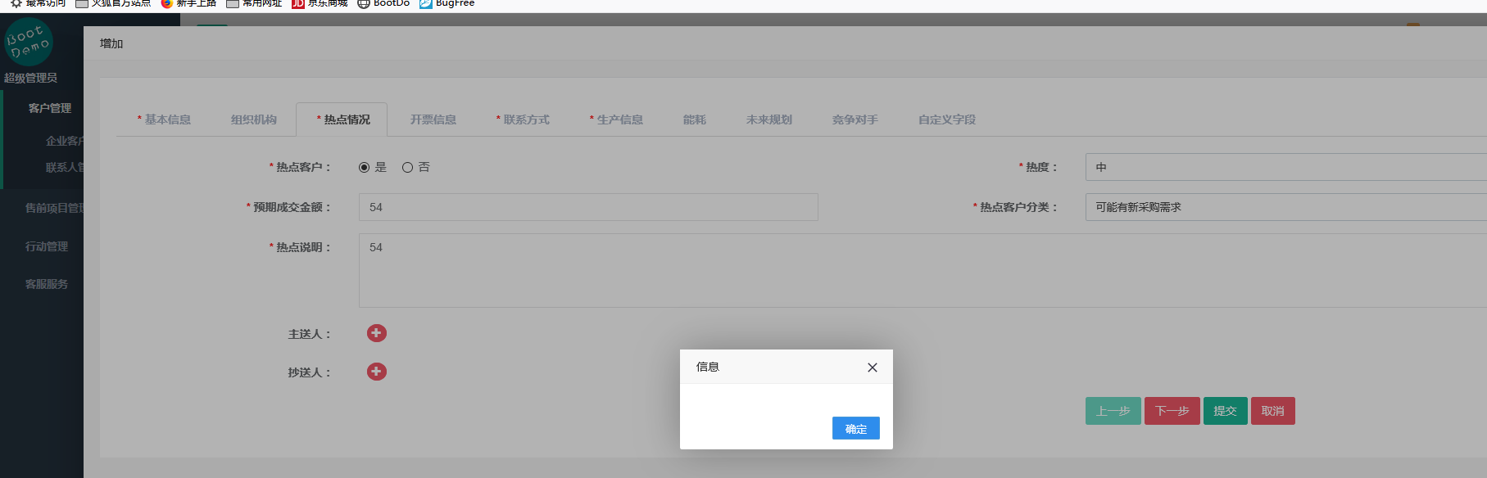

1. 财务管理-工时填报-点击增加 选择“李明远测试项目2”， 项目描述一栏为空，而在添加项目时 此项非必填项 导致无法提交

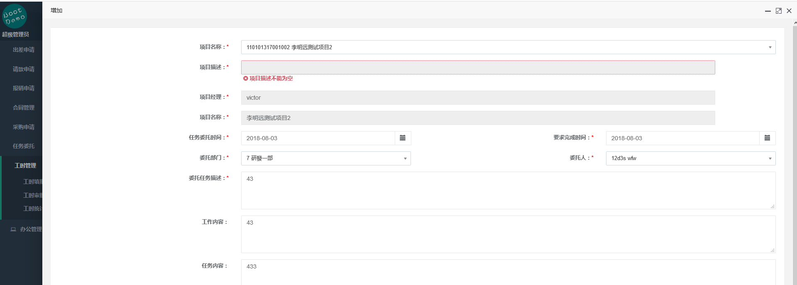

1. 财务管理-工时管理-工时填报模块中 点击增加 正常工时、加班工时校验失效 且此时点击提交提示框异常

点击编辑 工时没有校验 且填好信息后点击提交，信息提示异常

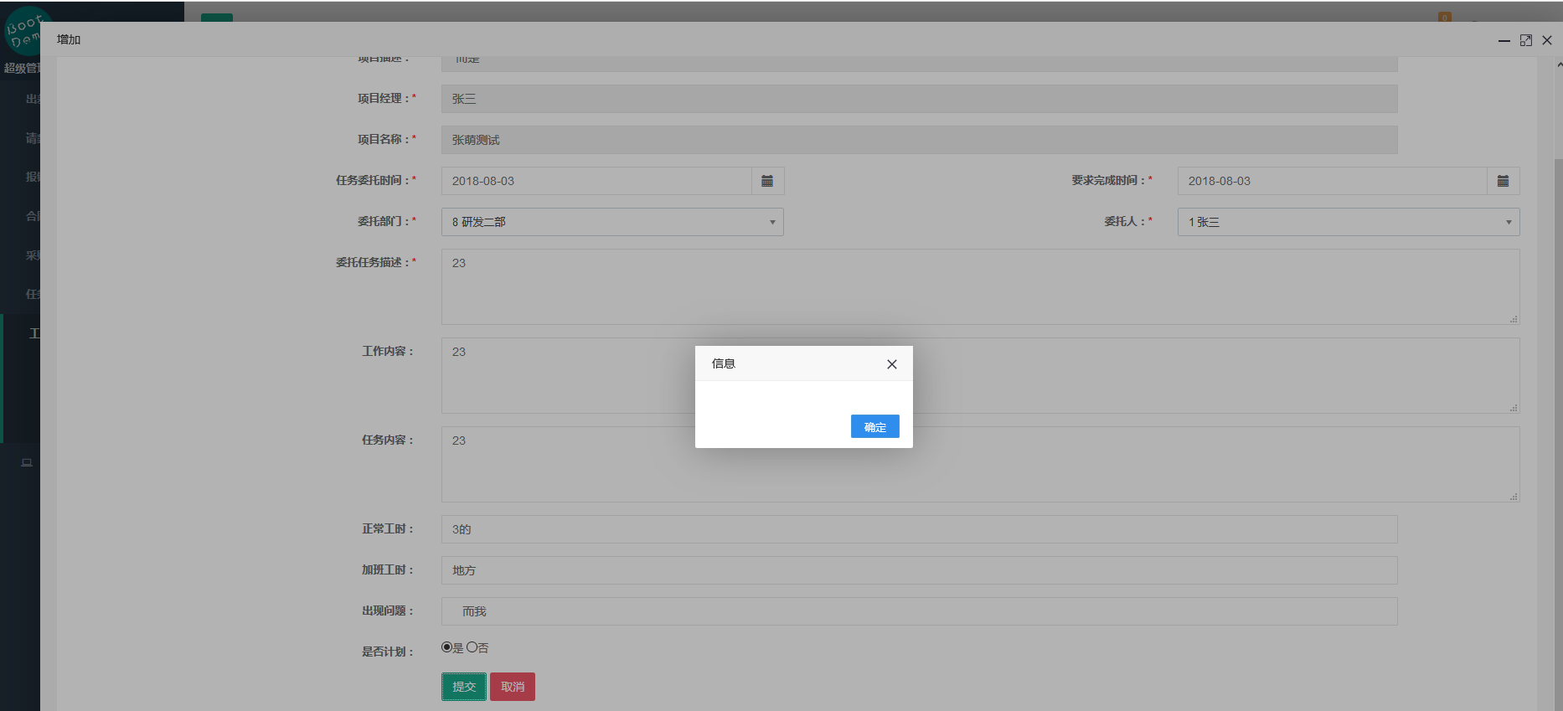

1. （Bugfree#23621）公共服务-任务委托模块 查询功能 输入项目编号后点击查询，页面刷新， 项目编号一栏变为空，但查询无效。
2. 公共服务-出差申请 查询功能 项目名称下拉栏与添加时项目编号下拉栏内容不一样，无法正确查询

且项目编号后面的名称不正确

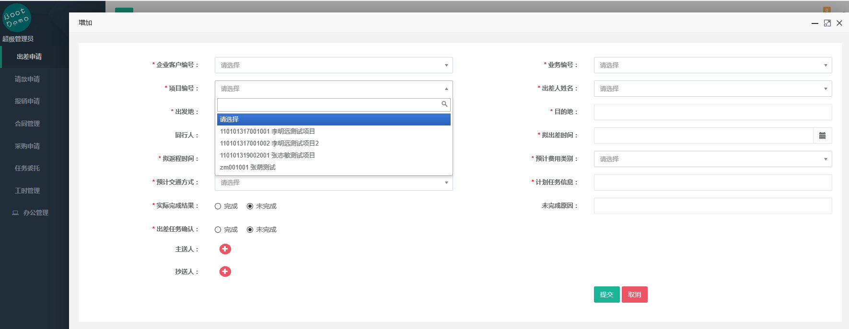

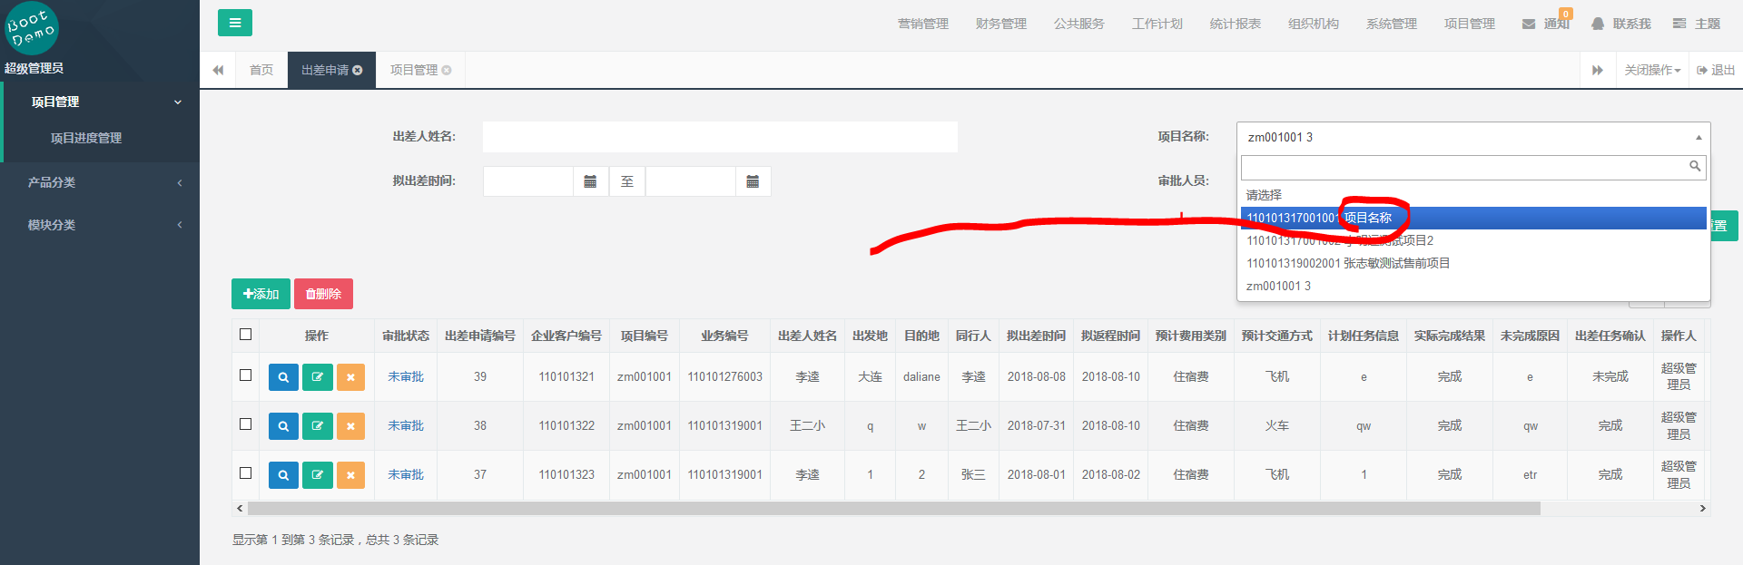

1. 公共服务-请款申请 点击添加 银行卡号 和收款人银行缺少校验

且请款金额校验提示信息不合适 输入为字母提示“请款金额不能大于8位数（99999999）！”

出差编号为必填项但点进去 没有关联出差信息 导致无法提交

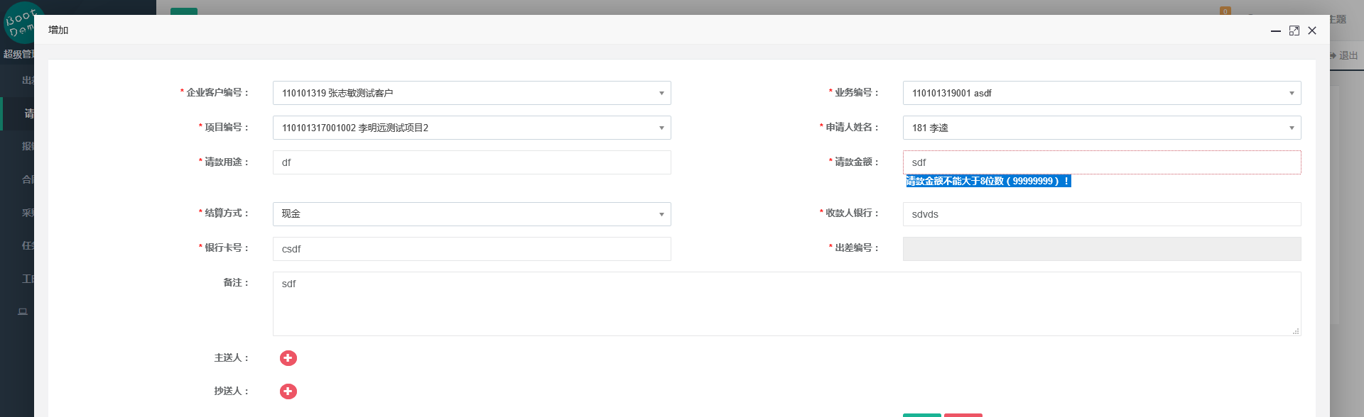

1. 公共服务-报销申请-差旅报销 点击添加 关联请款申请人姓名下拉栏无选项 但此项为必填项 导致无法提交

且当基本信息未提交 点击费用情况，填写信息后点击提交，没有提示应先提交基本信息。（普通报销同。）

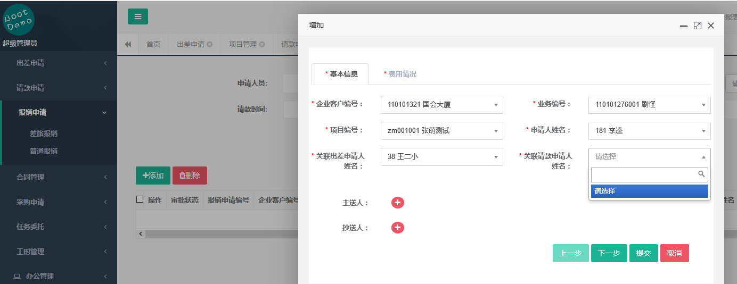

1. 公共服务-合同管理-合同起草 项目名称查询结果无效
2. 公共服务-合同管理-合同起草 点击新增/编辑 进入基本信息标签页 点击项目名称后的加号按钮，显示的项目名称最后一行与项目管理-项目管理模块中显示的项目名称不同。

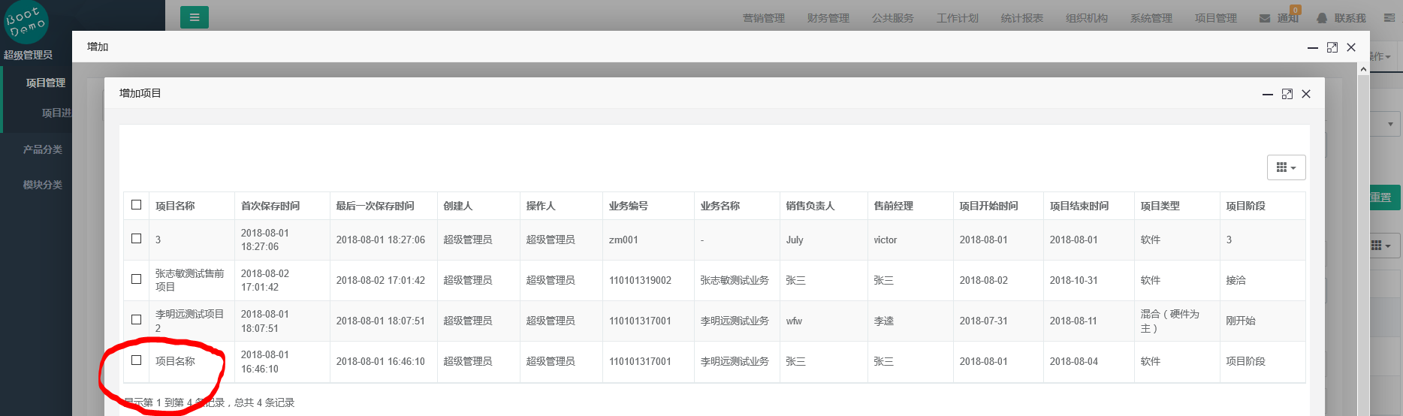

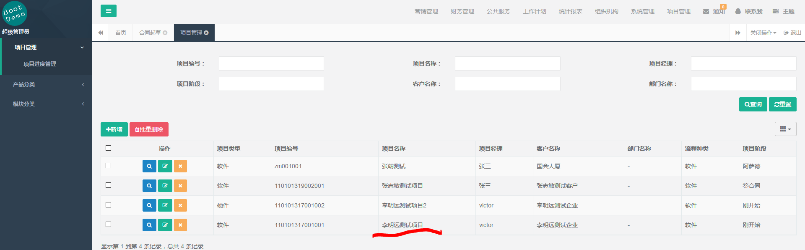

1. 公共服务-合同管理-合同起草 点击增加，进入基本信息和标签页 选择硬件设备明细以及选择软件功能处只能添加一个文件，后面添加的文件自动覆盖上一个文件 （这两个只让添加一个文件与上传附件不同这个是导入数据 一个表格可导入多条数据）
2. Bugfree#23492
3. Bugfree#23632
4. 营销管理-联系人管理 行政区划下拉菜单 选择辽宁省-大连市，区没有下拉项 # (数据库数据不对) #
5. 系统管理-用户管理
6. 用户存储没有按照公司组织结构进行存储。比如点击测试部只显示刘亦菲一条记录，但是点击测试二部显示用户1，用户2两条记录，没有刘亦菲。应该点击测试部时，测试部的所有员工（测试一部，测试二部的全部员工）信息全部显示 。
7. 点击编辑按钮，无法修改用户名 此时该栏显示为灰色；而部门一栏也是灰色，却可以编辑修改。
8. Bugfree#23621